**问题一：（在php文件里面已修改 侧边栏加载时添加js）**



**问题二：(已经在php文件修改)**

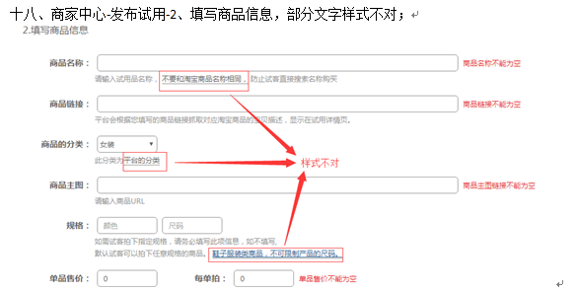

**问题三：(已经在php文件修改)**



**问题四：(已经在php文件修改)**

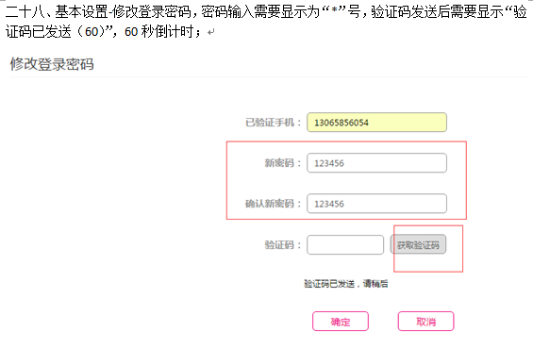

**问题五：(已经在php文件修改 可能影响你们写的js检验，我不值怎么改只写了样式)**



**问题六：(已经在php文件修改)**

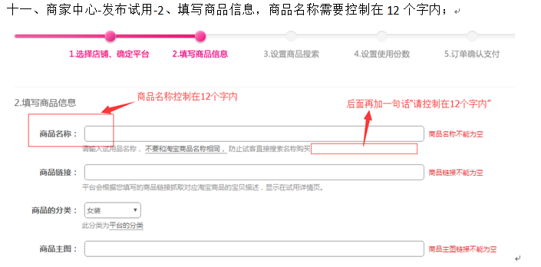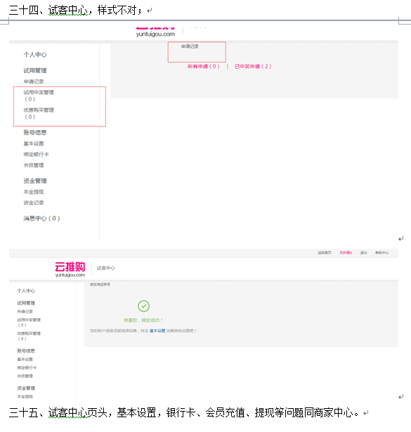

**问题七：（还未修改）**

**问题八：（还未修改）**

**问题九：(已经在php文件修改)**



**（下面在php页面不知道怎么改，路径的写法不知道怎么写，你们修改一下吧）**

